**《数据库技术基础》实验报告**

**实验六 查询**

**一、实验目的**

1. 掌握用select语句查询数据
2. 掌握在新建查询窗口查询数据的方法

**二、实验内容**

实验表结构如下：

学生表：Student(Sno, Sname, Ssex, Sage, Sdept),其中Sno为主键。

课程表：Course(Cno, Cname, Ccredit),其中Cno为主键。

学生选课表：SC(Sno, Cno, Grade)，其中Sno,Cno的组合为主键。

学生表：

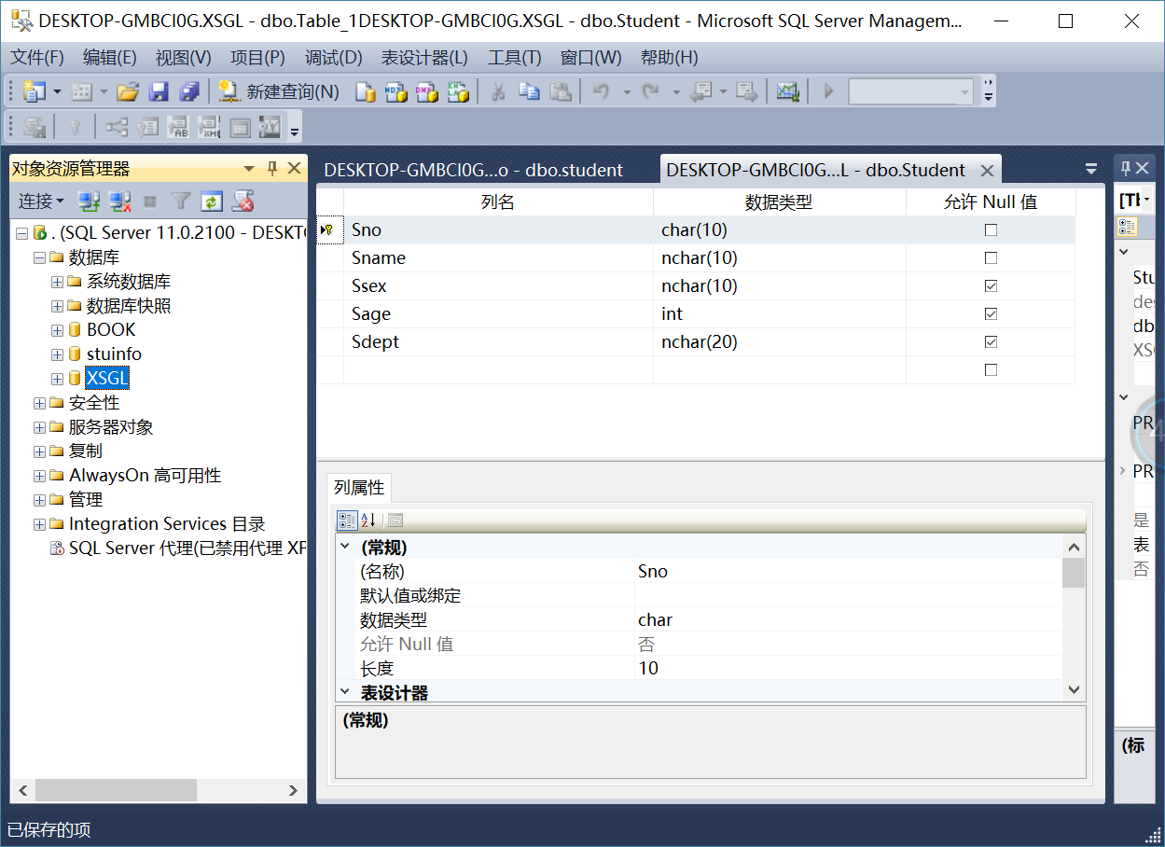

课程表：

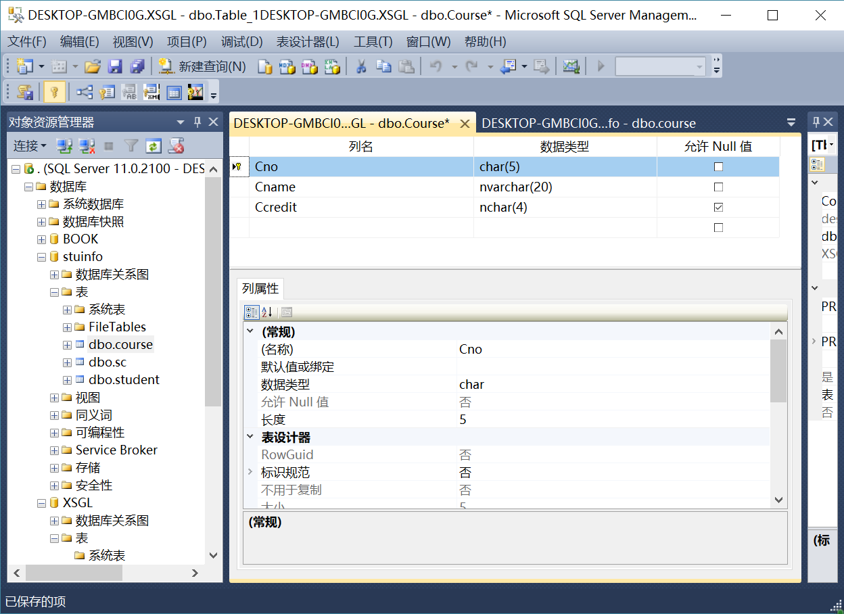

选课表：

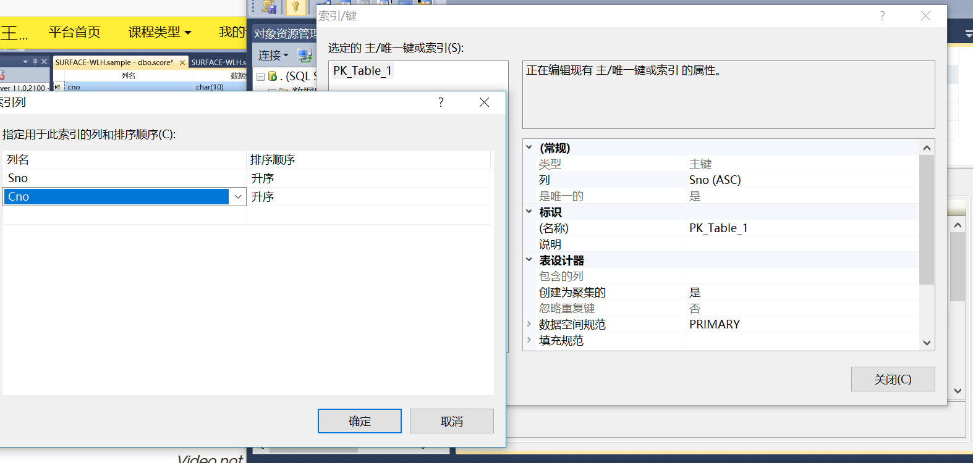

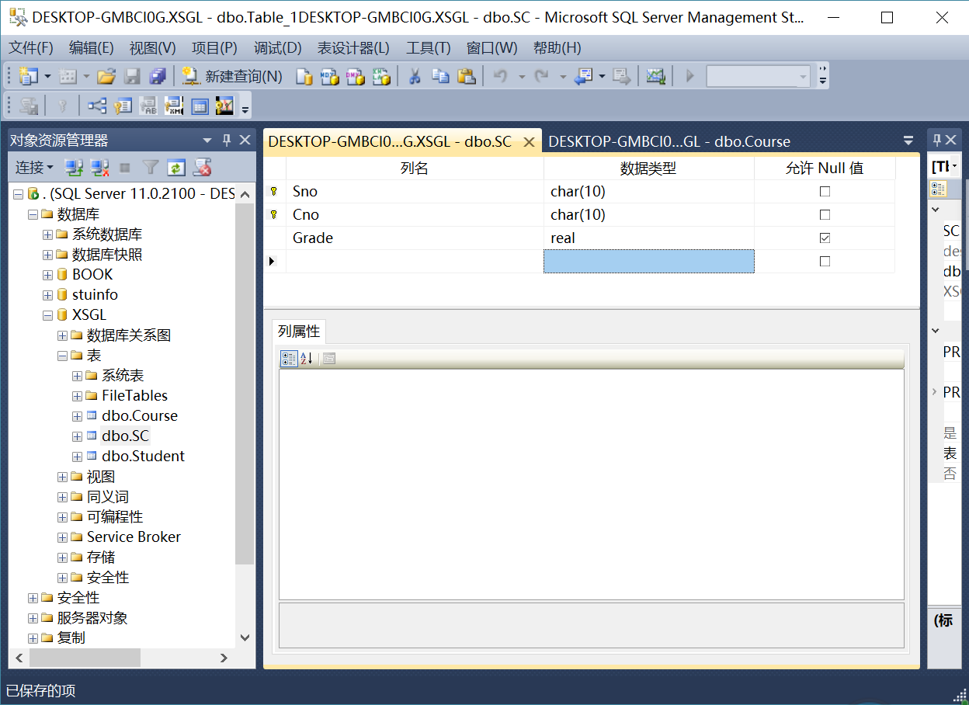

要求：

首先创建数据库XSGL，在该数据库中创建以上3个表，在各表中输入一些记录，然后进行下面的操作，写出相应的命令序列。

Student 表：

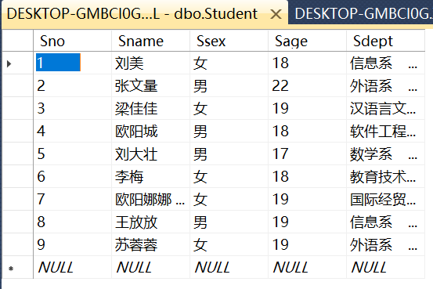

SC 表：

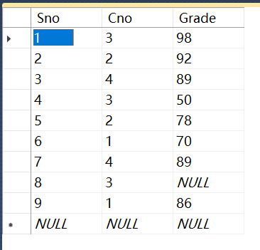

Course 表：

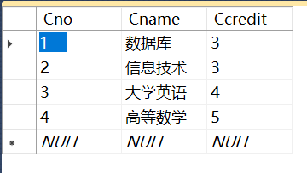

1. 查询全体学生的学号和姓名。

命令序列：select sno,sname from Student

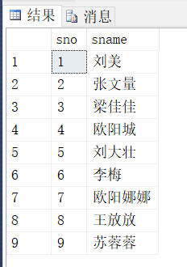

1. 查询全体学生的姓名、学号、所在系。

命令序列：select sname,sno,sdept from Student

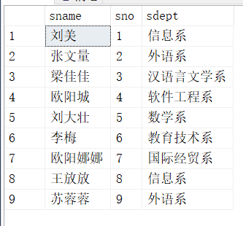

1. 查询全体学生的详细信息。

命令序列：select * from Student

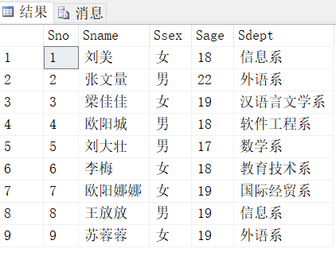

1. 查询全体学生的姓名及其出生年份。

命令序列：select sname as 姓名,(2018-sage) as 出生年龄 from student

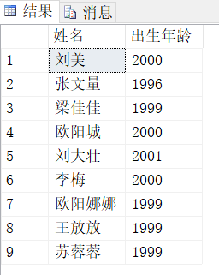

1. 查询软件工程系全体学生的名单。

命令序列：select * from student where sdept='软件工程系'

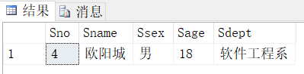

1. 查询所有年龄在20岁以下的学生姓名及其年龄。

命令序列：select * from student where sage<20

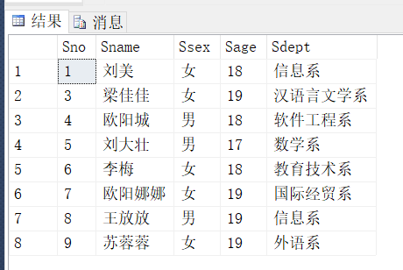

1. 查询考试成绩不及格的学生的学号。

命令序列：select sno from SC where grade<60

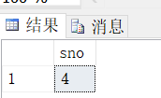

1. 查询年龄在20-23岁(包括20，23)之间的学生的姓名、系别和年龄。

命令序列：select sname,sdept,sage from student where (sage <23 or sage > 20)

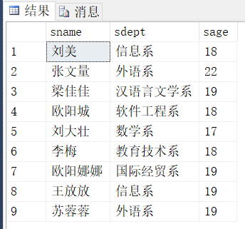

1. 查询不在信息系、数学系、也不在软件工程系的学生姓名和性别。

命令序列：select sname,ssex from student where (sdept!='信息系' and sdept!='数学系' and sdept!='软件工程系')

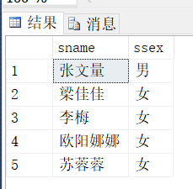

1. 查询所有姓刘的学生的姓名、学号和性别。

命令序列：select sname,sno,ssex from student where sname like '%刘%'

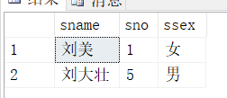

1. 查询姓“欧阳”且全名为三个汉字的学生的姓名。

命令序列：select sname from student where sname like '%[欧阳]%' and len(sname)=3

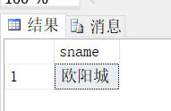

1. 查询姓名中第2个字为“阳”字的学生的姓名和学号。

命令序列：select sname from student where sname like '_阳%'

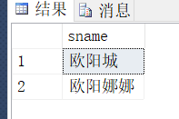

1. 查询所有不姓刘的学生的姓名、学号。

命令序列：select sname,sno from student where sname not like '%刘%'

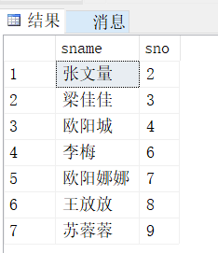

1. 查询缺少成绩的学生的学号和相应的课程号。

命令序列：select sno,cno from sc where grade IS NULL

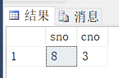

1. 查询软件工程系年龄在20岁以下的学生姓名。

命令序列：select sname from student where sdept='软件工程系' and sage<20

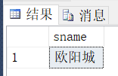

1. 查询选修了3号课程的学生的学号及其成绩，查询结果按分数的降序排列。

命令序列：select sno,grade from sc where cno=3 order by grade desc

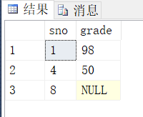

1. 查询全体学生情况，结果按所在系的升序排列，同一个系的按年龄降序排列。

命令序列：select * from student order by sdept asc , sage desc

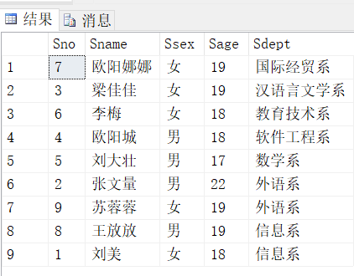

1. 统计学生总人数。

命令序列：select count(sno) from student go

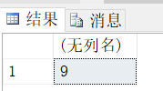

1. 查询选修了课程的学生人数。

命令序列：select count(cno) from sc go

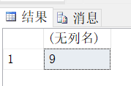

1. 计算选修了1号课程的学生平均分。

命令序列：select AVG(grade) from sc where cno=1

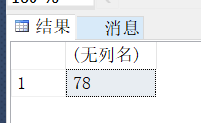

1. 查询选修了1号课程的学生最高成绩。

命令序列：select max(grade) from sc where cno=1

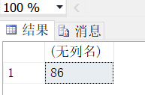

1. 求各课程号及相应的选课人数。

命令序列：select cno,count(*) as '课程人数' from sc group by cno

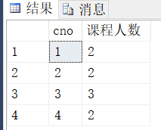

1. 查询选修3门以上课程的学生学号。

命令序列：select sno from sc group by sno having count(cno)<3

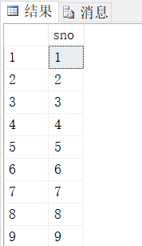

1. 查询每个学生及其选修课程的门数。

命令序列：select sname,cno from student join sc on student.sno=sc.sno

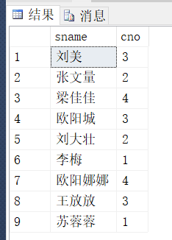

1. 查询选修2号课程且成绩在90分以上的所有学生。

命令序列：select sname from student join course join sc on sc.cno=course.cno on student.sno=sc.sno where sc.cno=2 and grade>90

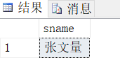

1. 每个学生的学号，姓名，选修的课程名和成绩。

命令序列：select student.sno,student.sname,course.Cname,sc.grade from student join sc join course on sc.cno=course.cno on student.sno=sc.sno

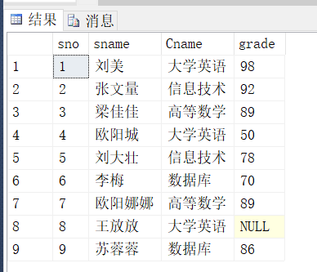

1. 查询所有选修了1号课程的学生姓名。

命令序列：select student.sname from student,sc where student.sno=sc.sno and cno=2

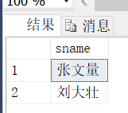

1. 查询选修了课程名为“数据库”的学生的学号和姓名。

命令序列：select student.sno,student.sname from student,sc,course where student.sno=sc.sno and course.cno=sc.cno and cname='数据库'

